**NOME DA EMPRESA?**

-**Ingresso Show “Olx de shows”**{

Nome do site ?

[Login + CPF opcional]

?:Como saber se o cara pagou?

!:Dinheiro da taxa ir para conta da empresa

[Limitação de pessoas opcional com variação de taxa]

}

-----------------------------------------------------------------------------------------

**Home**.{

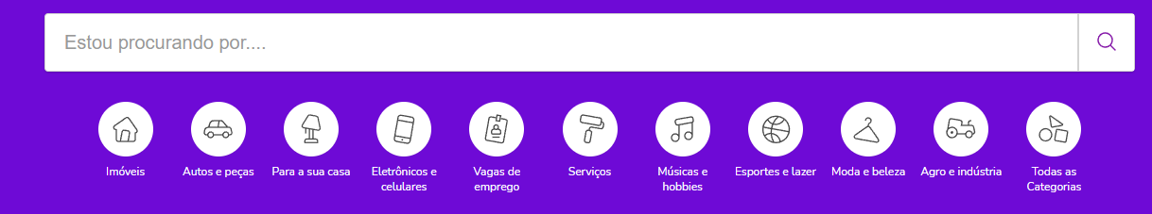Aonde quer ir? (filtros).

Opção de se inscrever como cliente ou como vendedor.

Explicar oque é o site.

Redes sociais.

Parceiros no rodapé.

Barra de pesquisa.

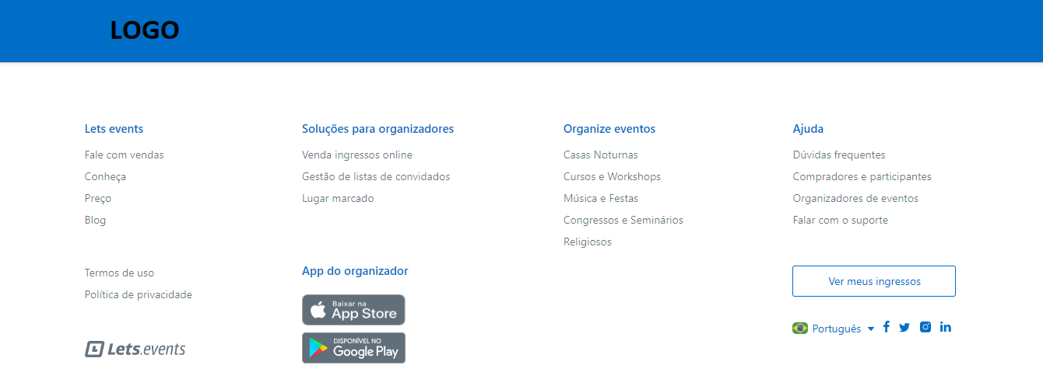

}

-----------------------------------------------------------------------------------------

**Eventos.** {

Catálogos dos shows

Filtros



}

-----------------------------------------------------------------------------------------

**Compra** {

Se não tiver logado, aparecer para logar com google

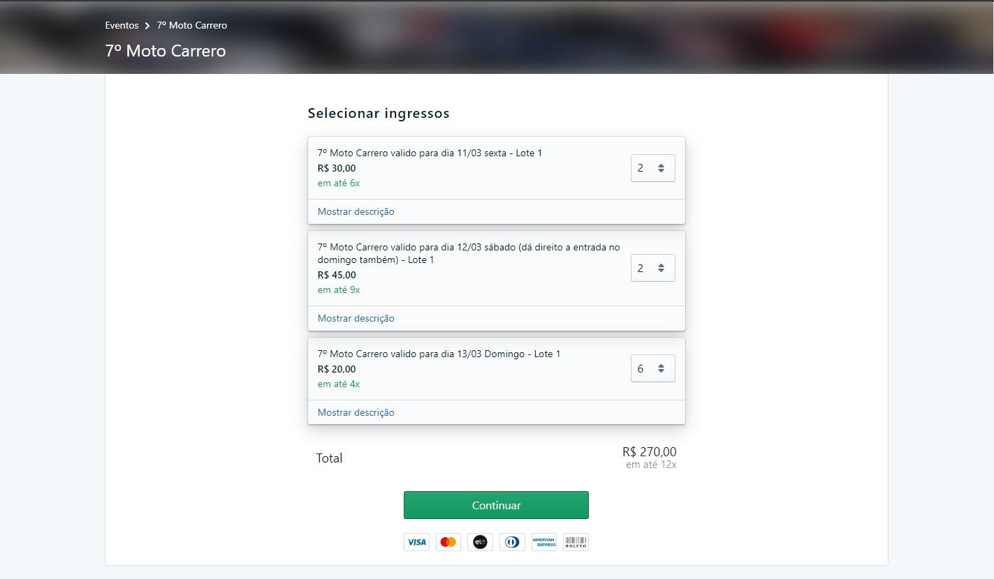

Opções de pagamento

}

-----------------------------------------------------------------------------------------

**Login/Cadastro** {

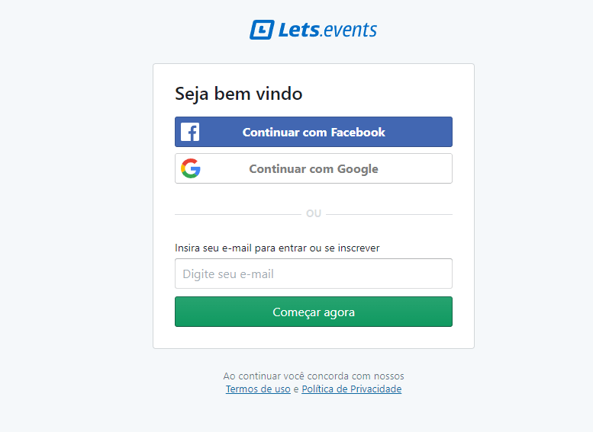

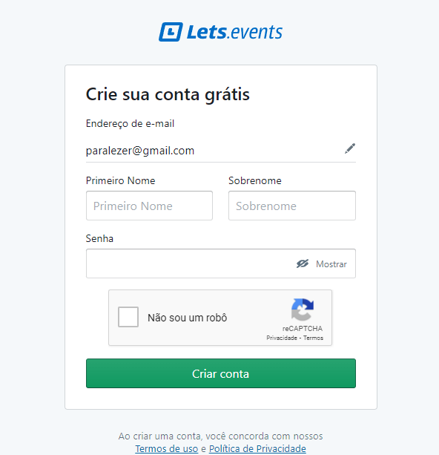

}

-----------------------------------------------------------------------------------------

**Torne-se vendedor** {

}

**==================================================**

Aba vendedor {Onde publica os shows

**Credibilidade** {

Contador de ingressos.

A cada 1000 vendas sobe um nível.

}

-----------------------------------------------------------------------------------------

**Opções** {

Pode por tag (estilo musical).

Declarar idade mínima.

Pode utilizar link de um vídeo do Youtube.

Comentário na publicação.

Ajuda colaboradores.

Comente para melhorar a plataforma (colaboradores)

Destaque pago para o show ou destaque para todos os shows(mensal).

Opções de pagamento que o vendedor aceita(cartao,pix,boleto)

}

-----------------------------------------------------------------------------------------

**Obrigatórios** {

Método de contato com o cliente

Localização do local(obrigatório).

Informações básicas: início, termino, valor, 1 foto(capa).

}

**==================================================**

**Aba cliente** { **Aparece os shows publicados**

**Opções** {

Filtro por musica/show mais próximo/local (cidade/estado).

Opções de pagamento (baseado no vendedor) (cartão,pix,boleto,paypal(etc)).

}

-----------------------------------------------------------------------------------------

**Obrigatórios** {

Conta google para comprar ingresso.

}

==================================================

**Lucros** {

Google Ad. (lucrar só do cliente abrir)

Taxa pequena por ingresso.

Destaque de publicação ou conta.

}

-----------------------------------------------------------------------------------------

**Divulgação** {

Pagar google.

Divulgar no estabelecimento parceiro.

}